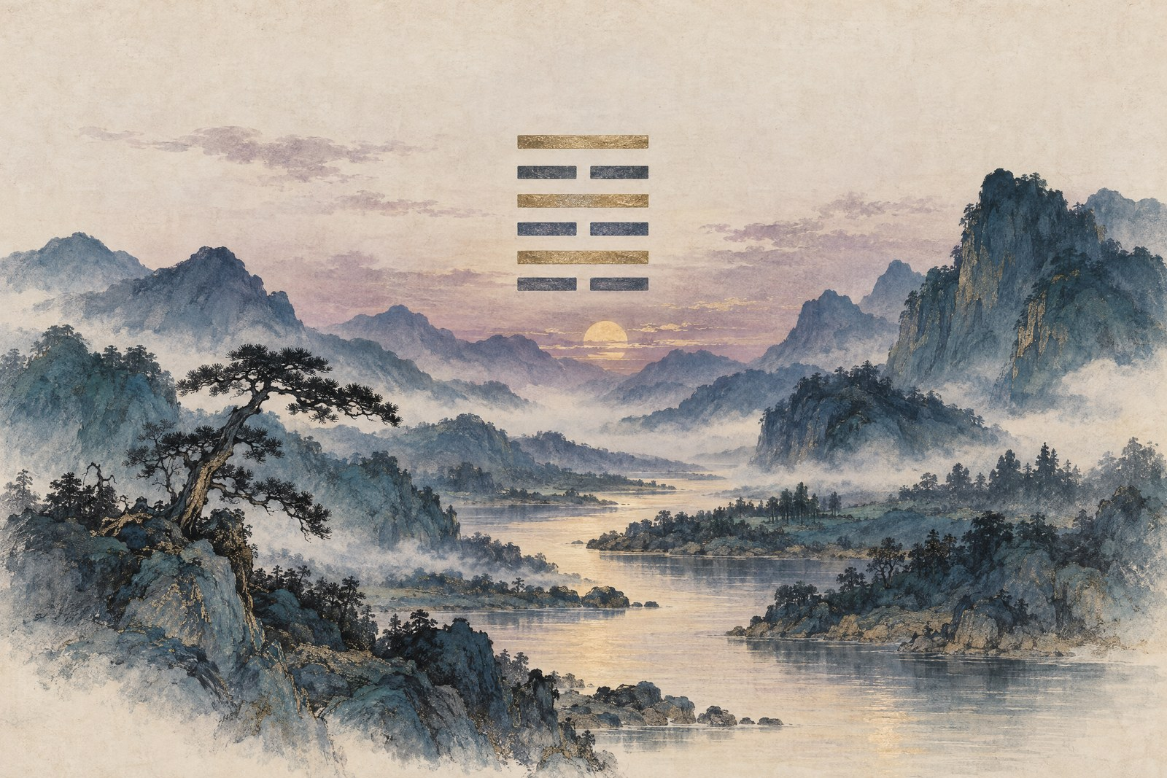
ЧЖОУ И
«Книга перемен»
Читательское издание 64 гексаграмм
Авторские краткие резюме · исторический путеводитель
Не новый перевод. Самостоятельный читательский выпуск.

О чём эта книга
«И цзин» — название, под которым один из древних китайских текстов стал классикой и получил долгую жизнь. В раннем контексте его обычно называют Чжоу и — «Перемены Чжоу». Это не единый текст, написанный одним автором в один момент. Знакомые сегодня 64 гексаграммы — результат длительной передачи, редактирования и толкования.

Редакционный принцип
Эта книга даёт краткий маршрут по полученному (традиционному) порядку 64 гексаграмм. Каждая запись — оригинальное русское резюме с конкретными образами раннего текста. Это не буквальный перевод, не замена научному изданию и не инструкция, как принимать решения по гаданию. Заголовки — удобные редакционные названия; значения китайских слов и отдельных образов спорны.

Три слоя, которые важно не смешивать
Ранний гадательный корпус состоит из знаков, суждений и шести строк к каждой фигуре. Его формулы содержат прорицания, образы, социальные и ритуальные сцены; это не готовая философия или универсальный кодекс морали. Традиционные приписывания царю Вэню и князю Чжоу не следует считать доказанным авторством.

Поздние комментарии
«Десять крыльев» — более поздний набор трактатов и толкований, традиционно связывавшийся с Конфуцием. Они развили космологическое, этическое и политическое чтение знаков. Современная наука рассматривает их как составные и разновременные. Полученные издания часто печатают комментарии рядом с ранним корпусом, что облегчает смешение слоёв.
Обзор Stanford Encyclopedia of Philosophy (https://plato.stanford.edu/archives/sum2019/entries/chinese-change/)

Позднейшее гадание и история
Процедура со стеблями тысячелистника описана в одном из «Крыльев»; её не следует автоматически считать неизменной ранней практикой. Рукопись из Мавандуя, закрытой во II веке до н. э., показывает почти полную, но иначе организованную версию текста и другие комментарии. В дальнейшем книга стала также классической философией и предметом новых ритуальных и интеллектуальных прочтений.
Шонесси, 2022, открытая монография (https://library.oapen.org/handle/20.500.12657/76660)

Как читать записи
Номера следуют традиционному порядку 1–64. Сплошная черта и две разорванные части показывают форму знака; нижняя черта первая, верхняя шестая. Схемы ничего не говорят о том, какие линии меняются при гадании. У гексаграмм 1 и 2 есть дополнительная итоговая формула за пределами обычных шести строк; она включена в резюме.

О переводе
Текст книги написан заново и не воспроизводит современный защищённый перевод. Для сверки используется открытое издание Джеймса Легга 1882 года и академическое исследование Эдварда Шонесси. Легг — полезный исторический ориентир, но перевод XIX века не является последним словом филологии. В спорных местах формулировки оставлены осторожными.
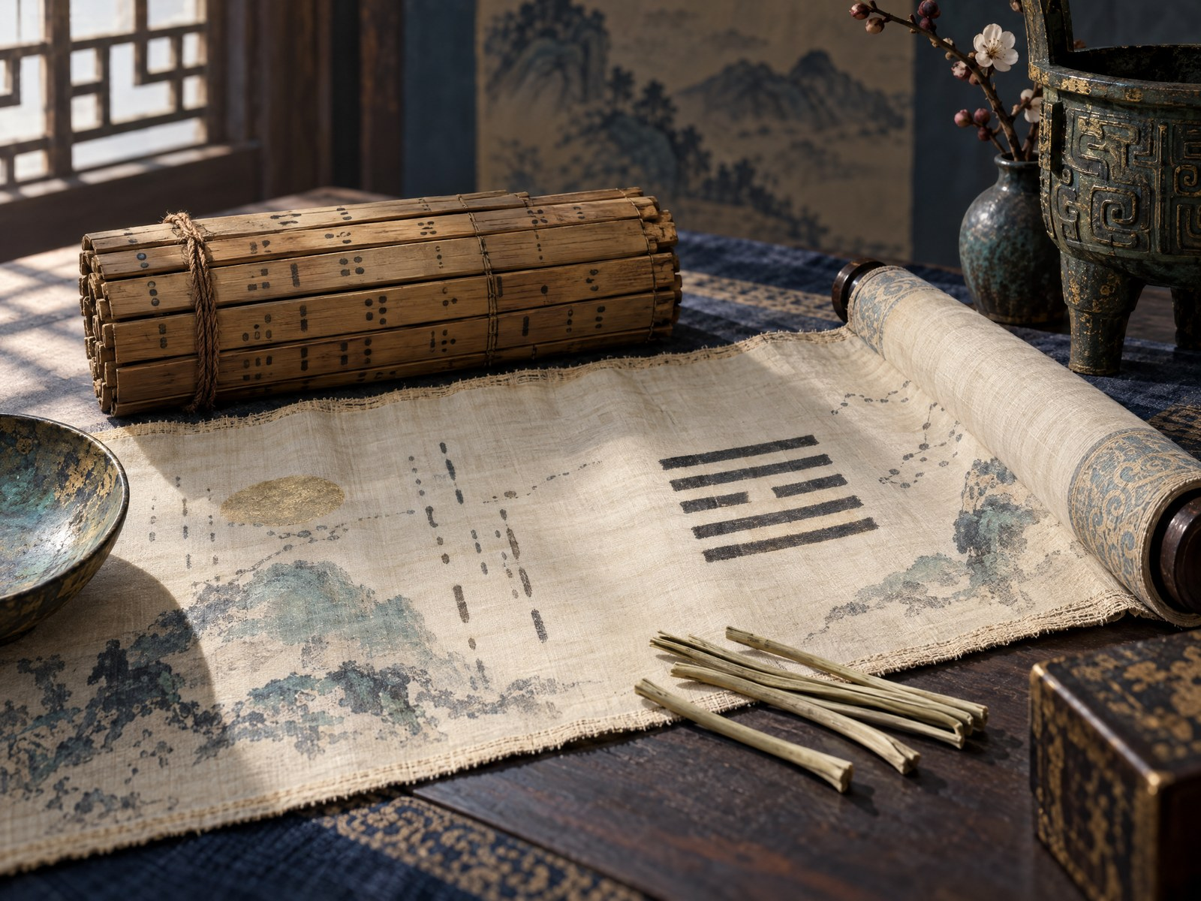
Рукописная традиция и работа с источником
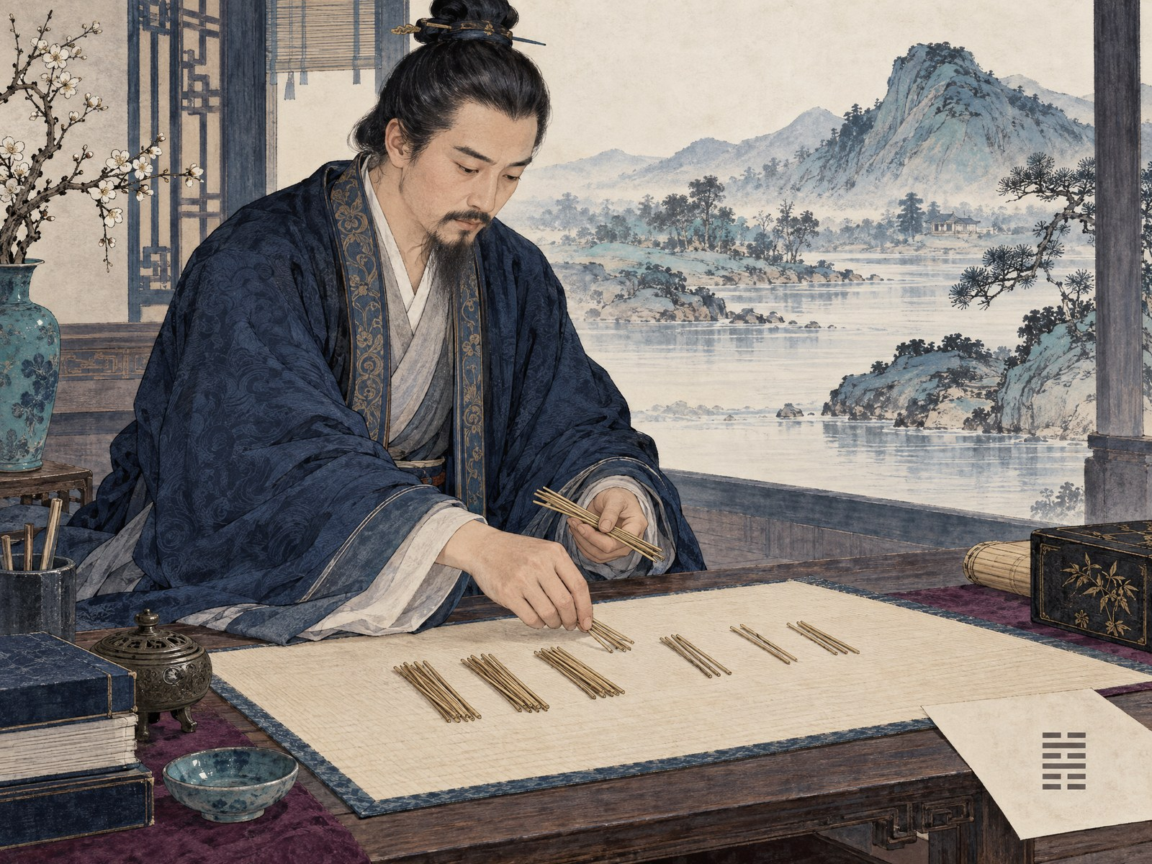
Стебли тысячелистника в описанной позднейшей практике

64 гексаграммы

01. 乾 · Qián — Творящее · Небо

Суждение называет великое начало и благоприятное продвижение при твёрдости. Шесть образов дракона ведут от скрытости к полёту, но высшая линия предупреждает о сожалении того, кто превысил предел. Дополнительная заключительная формула о множестве драконов вводит иной исход; это последовательность оракульных формул, не универсальная моральная система.
Первичный текст: Легг, гексаграмма 1 (1882). https://en.wikisource.org/wiki/Sacred_Books_of_the_East/Volume_16/Hexagram_1

02. 坤 · Kūn — Воспринимающее · Земля

Земля и кобыла соединяют восприимчивость с выносливым следованием. Иней предвещает лёд; позднее появляются скромная служба, опасное столкновение драконов и напоминание сохранять правильность. Мягкость здесь не бездействие, а способность не присваивать себе почин и выдерживать долгий путь; дополнительная формула для шести меняющихся линий также оговаривает условие постоянной правильности.
Первичный текст: Легг, гексаграмма 2 (1882). https://en.wikisource.org/wiki/Sacred_Books_of_the_East/Volume_16/Hexagram_2

03. 屯 · Zhūn — Трудное начало

Начало дела затруднено, поэтому текст советует не спешить и поручить устройство порядка достойным людям. Образы растения, пробивающегося из земли, неумелой охоты и отступления со слезами показывают, насколько хрупким бывает первый шаг.
Первичный текст: Легг, гексаграмма 3 (1882). https://en.wikisource.org/wiki/Sacred_Books_of_the_East/Volume_16/Hexagram_3

04. 蒙 · Méng — Неведение и обучение

Ученик сам обращается за ответом, но повторное выспрашивание порицается. Наставление должно быть своевременным и соразмерным: наказание может снять заблуждение, но причинять вред ученику нельзя. Это конкретная сцена обучения и гадания, а не отвлечённый трактат о мудрости.
Первичный текст: Легг, гексаграмма 4 (1882). https://en.wikisource.org/wiki/Sacred_Books_of_the_East/Volume_16/Hexagram_4

05. 需 · Xū — Ожидание

Облака собрались, но дождь ещё не выпал: перед опасным переходом требуется выждать. Линии приближают ожидающего к воде — от окраины и песка к грязи и крови; в финале помощь может прийти от неожиданных гостей.
Первичный текст: Легг, гексаграмма 5 (1882). https://en.wikisource.org/wiki/Sacred_Books_of_the_East/Volume_16/Hexagram_5

06. 訟 · Sòng — Тяжба

Спор обещает трудности, если довести его до конца. Текст предпочитает осторожность, посредничество и возвращение к мере; строки показывают, что исход зависит от положения участников и конкретного хода дела, а не от одной лишь уверенности в своей правоте.
Первичный текст: Легг, гексаграмма 6 (1882). https://en.wikisource.org/wiki/Sacred_Books_of_the_East/Volume_16/Hexagram_6

07. 師 · Shī — Войско

Военное множество нуждается в дисциплине и опытном командире. Строки допускают отступление и обсуждают награды после победы, но предостерегают от передачи власти над общинами неподходящим людям. Успех здесь — вопрос организации и ответственности.
Первичный текст: Легг, гексаграмма 7 (1882). https://en.wikisource.org/wiki/Sacred_Books_of_the_East/Volume_16/Hexagram_7

08. 比 · Bǐ — Объединение

Союз вокруг центра требует проверки: продлится ли он и есть ли у него надёжное основание? Вода на земле становится образом связи и распределённой власти. Тот, кто присоединяется слишком поздно, рискует остаться вне общего порядка.
Первичный текст: Легг, гексаграмма 8 (1882). https://en.wikisource.org/wiki/Sacred_Books_of_the_East/Volume_16/Hexagram_8

09. 小畜 · Xiǎo Chù — Малое укрощение

Сдерживание пока невелико: западные облака сгущаются, но дождя нет. Строки говорят о возвращении на путь, натянутой упряжи и восстановившемся союзе; даже когда дождь наконец выпал, продолжать движение может быть опасно.
Первичный текст: Легг, гексаграмма 9 (1882). https://en.wikisource.org/wiki/Sacred_Books_of_the_East/Volume_16/Hexagram_9

10. 履 · Lǚ — Осторожный шаг

Идущий наступает тигру на хвост, но не бывает укушен: путь возможен при осмотрительности. Образ связывает шаг с различением ролей и порядка. Самоуверенный напор не даёт той же гарантии, что привычный или осторожный ход.
Первичный текст: Легг, гексаграмма 10 (1882). https://en.wikisource.org/wiki/Sacred_Books_of_the_East/Volume_16/Hexagram_10

11. 泰 · Tài — Мир

Небо и земля сообщаются, малое отходит, великое приходит. Общее дело и взаимопомощь поддерживают благоприятный порядок, но текст помнит о его изменчивости: в конце городская стена рушится обратно в ров, и войско неуместно.
Первичный текст: Легг, гексаграмма 11 (1882). https://en.wikisource.org/wiki/Sacred_Books_of_the_East/Volume_16/Hexagram_11

12. 否 · Pǐ — Застой

Небо и земля не встречаются: связь нарушена, и прежний порядок не действует. Вместо поиска почестей суждение советует сохранять достоинство и отступить. В строках застой понемногу ослабевает, пока не открывается возможность благоприятного завершения.
Первичный текст: Легг, гексаграмма 12 (1882). https://en.wikisource.org/wiki/Sacred_Books_of_the_East/Volume_16/Hexagram_12

13. 同人 · Tóng Rén — Содружество с людьми

Объединение за пределами родственного круга сулит успех, но строки показывают его трудность: от выхода за ворота до скрытого оружия, осады и встречи за городом. Это не готовая проповедь о единстве, а путь через конфликт к союзу.
Первичный текст: Легг, гексаграмма 13 (1882). https://en.wikisource.org/wiki/Sacred_Books_of_the_East/Volume_16/Hexagram_13

14. 大有 · Dà Yǒu — Великое обладание

Большое обладание означает не только богатство, но и обязанность им распорядиться. Нагруженная повозка, подношение правителю и поддержка способных людей соседствуют с требованием удерживать меру; изобилие требует управления.
Первичный текст: Легг, гексаграмма 14 (1882). https://en.wikisource.org/wiki/Sacred_Books_of_the_East/Volume_16/Hexagram_14

15. 謙 · Qiān — Скромность

Сила, скрытая как гора под землёй, получает благоприятную оценку и позволяет продвигаться. Строки связывают скромность с заслугой, притяжением соседей и даже военным действием, ограниченным собственной областью. Это не отказ от действия, а его соразмерность.
Первичный текст: Легг, гексаграмма 15 (1882). https://en.wikisource.org/wiki/Sacred_Books_of_the_East/Volume_16/Hexagram_15

16. 豫 · Yù — Воодушевление

Общественный подъём способен собрать людей и поддержать действие, включая движение войска. Но самодовольное выставление радости и пассивное ожидание милостей ненадёжны; к концу требуется перемена курса. Здесь настроение связано с политической мобилизацией.
Первичный текст: Легг, гексаграмма 16 (1882). https://en.wikisource.org/wiki/Sacred_Books_of_the_East/Volume_16/Hexagram_16

17. 隨 · Suí — Следование

Следовать — не значит бездумно подчиняться: важны подходящая связь и правильный момент для остановки. Строки различают младшего и старшего, возвращение после захвата и царский жертвенный обряд; образ предлагает также отойти к покою.
Первичный текст: Легг, гексаграмма 17 (1882). https://en.wikisource.org/wiki/Sacred_Books_of_the_East/Volume_16/Hexagram_17

18. 蠱 · Gǔ — Исправление порчи

С испорченным порядком нужно разбираться, а не обходить его. Формула о трёх днях до и после перемены задаёт срок; строки рассматривают ответственность сына за дела родителей и возможность отказаться от службы ради собственного дела.
Первичный текст: Легг, гексаграмма 18 (1882). https://en.wikisource.org/wiki/Sacred_Books_of_the_East/Volume_16/Hexagram_18

19. 臨 · Lín — Приближение

Власть приближается к тем, кем управляет; продвижение обещает успех, но суждение заранее напоминает о спаде к восьмому месяцу. Образы наставления и поддержки народа соседствуют с предупреждением не превращать благополучие в беспечную радость.
Первичный текст: Легг, гексаграмма 19 (1882). https://en.wikisource.org/wiki/Sacred_Books_of_the_East/Volume_16/Hexagram_19

20. 觀 · Guān — Созерцание

Перед подношением дар ещё не вручён: важны сосредоточенность и убедительная осанка. Правитель обозревает области и людей, воздействуя примером. Линии различают поверхностный взгляд, ограниченное наблюдение и внимательное рассмотрение собственного поведения.
Первичный текст: Легг, гексаграмма 20 (1882). https://en.wikisource.org/wiki/Sacred_Books_of_the_East/Volume_16/Hexagram_20

21. 噬嗑 · Shì Kè — Прокусывание препятствия

Чтобы соединить разорванное, препятствие устраняют законом и наказанием. Образ грома и молнии ведёт к формулированию и оглашению правил; строки показывают разные меры кары и суровый исход для упорного нарушителя. Это не метафора внутреннего саморазвития.
Первичный текст: Легг, гексаграмма 21 (1882). https://en.wikisource.org/wiki/Sacred_Books_of_the_East/Volume_16/Hexagram_21

22. 賁 · Bì — Украшение

Украшение может прояснить и упорядочить, но остаётся второстепенным по отношению к сути. Образ огня у горы и строки об одежде, дороге и ткани дают локальные, условные исходы; внешняя отделка не обещает общего успеха.
Первичный текст: Легг, гексаграмма 22 (1882). https://en.wikisource.org/wiki/Sacred_Books_of_the_East/Volume_16/Hexagram_22

23. 剝 · Bō — Распад

Опора разрушается снизу: повреждение ложа постепенно достигает того, кто на нём лежит. Однако связка рыб и сохранившийся плод оставляют шанс на восстановление. Последняя линия противопоставляет правителя, вновь обретающего народ, заговорщикам, губящим собственный дом.
Первичный текст: Легг, гексаграмма 23 (1882). https://en.wikisource.org/wiki/Sacred_Books_of_the_East/Volume_16/Hexagram_23

24. 復 · Fù — Возвращение

Возврат к надлежащему пути назван благоприятным; рядом возникают семь дней, выход и вход без беды. Строки отличают раннее и спокойное возвращение от опасного повторения ошибки и от окончательного сбивания с пути, которое разрушает дело.
Первичный текст: Легг, гексаграмма 24 (1882). https://en.wikisource.org/wiki/Sacred_Books_of_the_East/Volume_16/Hexagram_24

25. 無妄 · Wú Wàng — Невымышленное действие

Путь без притворства может быть благоприятен, но невиновность не защищает от случайного ущерба или болезни. Гром под небом связывается с сезонным порядком и взращиванием существ; ошибочное действие, напротив, не оправдано благими намерениями.
Первичный текст: Легг, гексаграмма 25 (1882). https://en.wikisource.org/wiki/Sacred_Books_of_the_East/Volume_16/Hexagram_25

26. 大畜 · Dà Xù — Великое укрощение

Сила не уничтожается, а удерживается и накапливается до подходящего момента. Строки переходят от снятой упряжи и обучения управлению колесницей к сдерживанию быка; подготовленное усилие открывает путь к большому переходу.
Первичный текст: Легг, гексаграмма 26 (1882). https://en.wikisource.org/wiki/Sacred_Books_of_the_East/Volume_16/Hexagram_26

27. 頤 · Yí — Питание

Образ челюстей ставит вопрос: чем человек поддерживает себя и кого кормит? Строки предупреждают о неверном поиске помощи и бездействии, но одобряют внимательный выбор пищи, самостоятельное усилие и заботу о других.
Первичный текст: Легг, гексаграмма 27 (1882). https://en.wikisource.org/wiki/Sacred_Books_of_the_East/Volume_16/Hexagram_27

28. 大過 · Dà Guò — Великое преобладание

Балка прогибается под чрезмерной нагрузкой: ситуация необычна и опасна, хотя движение вперёд иногда возможно. Строки различают надёжную опору, новую поросль и гибельный перегиб; один переход через воду заканчивается дурно, но без вины.
Первичный текст: Легг, гексаграмма 28 (1882). https://en.wikisource.org/wiki/Sacred_Books_of_the_East/Volume_16/Hexagram_28

29. 坎 · Kǎn — Опасная впадина · Вода

Двойная впадина означает повторяющуюся опасность, а не испытание, которое исчезает после одного усилия. Суждение опирается на искренность и умение проходить через риск; строки распределяют исходы от временного спасения до запрета двигаться.
Первичный текст: Легг, гексаграмма 29 (1882). https://en.wikisource.org/wiki/Sacred_Books_of_the_East/Volume_16/Hexagram_29

30. 離 · Lí — Огонь · Привязанность

Двойной огонь даёт свет, но нуждается в опоре и поддержании; рядом появляется образ кроткой коровы. Строки ведут от осторожного шага через закат и пожар к военному действию, исход которого нельзя обобщить до лозунга о «просветлении».
Первичный текст: Легг, гексаграмма 30 (1882). https://en.wikisource.org/wiki/Sacred_Books_of_the_East/Volume_16/Hexagram_30

31. 咸 · Xián — Влияние

Взаимное воздействие описано через брак и отклик тела: от пальца ноги и икры до спины, щёк и языка. Влияние может привести к успеху, но поспешность и пустая речь нарушают отклик; образ говорит о восприимчивости к людям.
Первичный текст: Легг, гексаграмма 31 (1882). https://en.wikisource.org/wiki/Sacred_Books_of_the_East/Volume_16/Hexagram_31

32. 恆 · Héng — Постоянство

Длительность обещает успех, если действие сохраняет правильную меру, а движение возможно в обе стороны. Но повторение само по себе не добродетель: отдельные строки связывают нетерпение, непостоянство и неуместную роль с бедой.
Первичный текст: Легг, гексаграмма 32 (1882). https://en.wikisource.org/wiki/Sacred_Books_of_the_East/Volume_16/Hexagram_32

33. 遯 · Dùn — Отступление

Отступление может быть верным ходом, когда противник усиливается. Строки показывают, как промедление и связанность ухудшают положение, тогда как своевременный уход сохраняет возможность действовать. Образ неба над горой передаёт расхождение и дистанцию.
Первичный текст: Легг, гексаграмма 33 (1882). https://en.wikisource.org/wiki/Sacred_Books_of_the_East/Volume_16/Hexagram_33

34. 大壯 · Dà Zhuàng — Великая сила

Сила полезна лишь при твёрдости и осторожности. Баран застревает рогами в ограде, когда напирает не вовремя; верхняя линия получает благоприятный исход, признав затруднение и отказавшись от бесплодного усилия.
Первичный текст: Легг, гексаграмма 34 (1882). https://en.wikisource.org/wiki/Sacred_Books_of_the_East/Volume_16/Hexagram_34

35. 晉 · Jìn — Продвижение

Служилый правитель продвигается и получает знаки признания, включая коней и повторные аудиенции. Но строки сохраняют задержки, недоверие и опасное скрытное движение; чрезмерное применение силы в конце вызывает сожаление.
Первичный текст: Легг, гексаграмма 35 (1882). https://en.wikisource.org/wiki/Sacred_Books_of_the_East/Volume_16/Hexagram_35

36. 明夷 · Míng Yí — Затемнение света

Когда свет скрыт землёй, открытая демонстрация себя опасна. Строки описывают ранения, бегство и придворную угрозу; князь Цзи становится примером человека, который терпит внешнее унижение, не отказываясь от внутреннего намерения.
Первичный текст: Легг, гексаграмма 36 (1882). https://en.wikisource.org/wiki/Sacred_Books_of_the_East/Volume_16/Hexagram_36

37. 家人 · Jiā Rén — Домочадцы

Домашний порядок создаётся распределением ролей, правилами, приготовлением пищи и ответственностью главы дома. Образ и строки отражают древнюю иерархическую семью, а не универсальную модель семейной жизни; искренность и достоинство определяют финальный исход.
Первичный текст: Легг, гексаграмма 37 (1882). https://en.wikisource.org/wiki/Sacred_Books_of_the_East/Volume_16/Hexagram_37

38. 睽 · Kuí — Противостояние

При расхождении и недоверии большое совместное дело затруднено, но малые дела ещё возможны. Строки показывают потерянных лошадей и ошибочную встречу с родственником, принятым за врага; различение не обязательно означает окончательный разрыв.
Первичный текст: Легг, гексаграмма 38 (1882). https://en.wikisource.org/wiki/Sacred_Books_of_the_East/Volume_16/Hexagram_38

39. 蹇 · Jiǎn — Препятствие

Продвижение может лишь усилить препятствие; встреча с великим человеком и возвращение к своим названы полезными. Образы воды над горой переводят трудность в вопрос о направлении: когда следует остановиться, искать союзников и менять путь.
Первичный текст: Легг, гексаграмма 39 (1882). https://en.wikisource.org/wiki/Sacred_Books_of_the_East/Volume_16/Hexagram_39

40. 解 · Xiè (совр. Jiě) — Освобождение

После устранения препятствия нужно понять, завершена ли работа: если да — вернуться к обычному порядку; если нет — действовать без промедления. Строки связывают освобождение с восстановлением порядка и выбором соразмерных средств.
Первичный текст: Легг, гексаграмма 40 (1882). https://en.wikisource.org/wiki/Sacred_Books_of_the_East/Volume_16/Hexagram_40

41. 損 · Sǔn — Уменьшение

Даже малое приношение может быть принято, если оно искренне и соразмерно. Образ связывает отдачу нижнего с поддержкой верхнего; строки различают помощь, не истощающую дающего, и вклад, который наносит ущерб самому помощнику.
Первичный текст: Легг, гексаграмма 41 (1882). https://en.wikisource.org/wiki/Sacred_Books_of_the_East/Volume_16/Hexagram_41

42. 益 · Yì — Увеличение

Прибавление приходит сверху вниз: власть передаёт благо тем, кто ниже, поэтому новое дело и переход через большую реку благоприятны. Строки говорят о дарах, службе и переносе столицы, а также о наказании правителя, не приносящего пользы народу.
Первичный текст: Легг, гексаграмма 42 (1882). https://en.wikisource.org/wiki/Sacred_Books_of_the_East/Volume_16/Hexagram_42

43. 夬 · Guài — Прорыв

Опасного противника следует назвать открыто и известить общину, но не бросаться к оружию. Образ высокого озера призывает распределять богатство вниз; строки удерживают напряжение между решимостью, одиночеством и риском дурного исхода.
Первичный текст: Легг, гексаграмма 43 (1882). https://en.wikisource.org/wiki/Sacred_Books_of_the_East/Volume_16/Hexagram_43

44. 姤 · Gòu — Встреча

Внезапная встреча представлена образом сильной женщины, которую не следует брать в жёны. Затем идут отдельные гадательные сцены — рыба, кошелёк, дерево, тыква и столкновение рогами; сводить их к единой притче рискованно.
Первичный текст: Легг, гексаграмма 44 (1882). https://en.wikisource.org/wiki/Sacred_Books_of_the_East/Volume_16/Hexagram_44

45. 萃 · Cuì — Собрание

Собрание людей требует места, подношения и организующего центра; образ связан с храмом предков и царским присутствием. Строки спрашивают, есть ли запасы, доверие и надлежащий порядок, прежде чем множество соберётся вместе.
Первичный текст: Легг, гексаграмма 45 (1882). https://en.wikisource.org/wiki/Sacred_Books_of_the_East/Volume_16/Hexagram_45

46. 升 · Shēng — Подъём

Продвижение вверх происходит постепенно и требует настойчивости, подходящего помощника и правильного направления. Образ дерева, растущего из земли, сопровождают действия служилого человека и выход на встречу с правителем; путь не сводится к внезапной удаче.
Первичный текст: Легг, гексаграмма 46 (1882). https://en.wikisource.org/wiki/Sacred_Books_of_the_East/Volume_16/Hexagram_46

47. 困 · Kùn — Стеснённость

Истощение и стеснённость ограничивают речь и движение, но не отменяют достоинства. Суждение связывает успех с твёрдостью; строки показывают колодец, тернии, дворец и угрозу наказания — разные формы ограничения, не одинаковые по исходу.
Первичный текст: Легг, гексаграмма 47 (1882). https://en.wikisource.org/wiki/Sacred_Books_of_the_East/Volume_16/Hexagram_47

48. 井 · Jǐng — Колодец

Колодец сохраняет воду для общины, но его польза зависит от ухода и доступа: верёвка может оборваться, а ведро — разбиться. Образ напоминает о постоянном источнике, которому нужны надёжные инструменты и совместная забота.
Первичный текст: Легг, гексаграмма 48 (1882). https://en.wikisource.org/wiki/Sacred_Books_of_the_East/Volume_16/Hexagram_48

49. 革 · Gé — Перемены
Перемена требует времени, доверия и правильного момента; само слово «реформа» ещё не делает её благой. Образ снятой шкуры и строки о жертвенных действиях, царе и смене календарного порядка связывают её с политической легитимностью.
Первичный текст: Легг, гексаграмма 49 (1882). https://en.wikisource.org/wiki/Sacred_Books_of_the_East/Volume_16/Hexagram_49

50. 鼎 · Dǐng — Котёл

Котёл готовит пищу для жертвенного ритуала и пиров, поддерживая порядок общины и её служителей. Строки проходят от перевёрнутого сосуда к устойчивой рукояти и нефритовой ручке: благоприятное устройство требует и подходящего содержания, и надлежащей формы.
Первичный текст: Легг, гексаграмма 50 (1882). https://en.wikisource.org/wiki/Sacred_Books_of_the_East/Volume_16/Hexagram_50

51. 震 · Zhèn — Гром

Гром потрясает на сто ли, но страх может смениться смехом. Главное — не выронить ковш и чашу ритуального вина: образ и строки связывают испуг с проверкой поведения и сохранением того, что важно.
Первичный текст: Легг, гексаграмма 51 (1882). https://en.wikisource.org/wiki/Sacred_Books_of_the_East/Volume_16/Hexagram_51

52. 艮 · Gèn — Неподвижность

Остановка показана через части тела — от стоп и голеней к пояснице и челюстям. Не всякая неподвижность благоприятна: иногда она делает помощь невозможной; в иных строках сдержанность в словах и верное завершение полезны.
Первичный текст: Легг, гексаграмма 52 (1882). https://en.wikisource.org/wiki/Sacred_Books_of_the_East/Volume_16/Hexagram_52

53. 漸 · Jiàn — Постепенное развитие

Движение развивается шаг за шагом, как дерево на горе и дикий гусь, перелетающий от берега к высоте. Брачный образ подчёркивает порядок и длительность; строки допускают задержки и опасности, но не требуют скачка.
Первичный текст: Легг, гексаграмма 53 (1882). https://en.wikisource.org/wiki/Sacred_Books_of_the_East/Volume_16/Hexagram_53

54. 歸妹 · Guī Mèi — Брак младшей сестры

Брачное соединение описано как неравное положение младшей женщины и прямо получает неблагоприятную оценку. Строки показывают вторичную жену, отсрочку и неисполненный обряд; это социальный мир древнего текста, а не идеал супружества.
Первичный текст: Легг, гексаграмма 54 (1882). https://en.wikisource.org/wiki/Sacred_Books_of_the_East/Volume_16/Hexagram_54

55. 豐 · Fēng — Изобилие

Полнота достигнута, но не гарантирует безопасности: полуденный свет затемняется, а облака заслоняют обзор. Важны встреча с правителем и связи с людьми; дом, замкнутый только на себе, может надолго остаться без обитателей.
Первичный текст: Легг, гексаграмма 55 (1882). https://en.wikisource.org/wiki/Sacred_Books_of_the_East/Volume_16/Hexagram_55

56. 旅 · Lǚ — Странник

Путник находится вне своей обычной опоры, поэтому обещано лишь небольшое продвижение. Жильё, слуги, припасы и оружие оказываются уязвимы; добыча фазана приносит признание, тогда как вспышка насилия приводит к пожару и потере.
Первичный текст: Легг, гексаграмма 56 (1882). https://en.wikisource.org/wiki/Sacred_Books_of_the_East/Volume_16/Hexagram_56

57. 巽 · Xùn — Мягкое проникновение · Ветер

Небольшое продвижение возможно через последовательное, проникающее действие и обращение к достойному человеку. Колебание ведёт к затруднению, чрезмерная сила — к сожалениям; строки советуют принять решение, объявить перемены и проверить результат.
Первичный текст: Легг, гексаграмма 57 (1882). https://en.wikisource.org/wiki/Sacred_Books_of_the_East/Volume_16/Hexagram_57

58. 兌 · Duì — Радость · Озеро

Радость поддерживается беседой и совместным упражнением, но требует правильной меры. Строки различают искренний отклик и разрушительное увлечение удовольствием; сам факт приятного состояния не делает каждое продолжение безопасным.
Первичный текст: Легг, гексаграмма 58 (1882). https://en.wikisource.org/wiki/Sacred_Books_of_the_East/Volume_16/Hexagram_58

59. 渙 · Huàn — Рассеяние

Рассеявшееся сообщество собирают через храм предков, переход и публичное распоряжение. Строки говорят о сильной лошади, запасах и отказе от личной выгоды; образ связывает восстановление с общим, а не частным порядком.
Первичный текст: Легг, гексаграмма 59 (1882). https://en.wikisource.org/wiki/Sacred_Books_of_the_East/Volume_16/Hexagram_59

60. 節 · Jié — Ограничение

Установленные пределы могут поддерживать порядок, но чрезмерная суровость не удерживается. Строки показывают закрытый двор, предписания и различие между мягкой и жёсткой мерой; самоограничение здесь не безусловная добродетель.
Первичный текст: Легг, гексаграмма 60 (1882). https://en.wikisource.org/wiki/Sacred_Books_of_the_East/Volume_16/Hexagram_60

61. 中孚 · Zhōng Fú — Внутренняя искренность

Искренность представлена как действенный отклик, достигающий даже свиней и рыб; она позволяет решиться на переход. Но петух, пытающийся взлететь к небу, становится предупреждением против чрезмерного возвышения.
Первичный текст: Легг, гексаграмма 61 (1882). https://en.wikisource.org/wiki/Sacred_Books_of_the_East/Volume_16/Hexagram_61

62. 小過 · Xiǎo Guò — Малое превышение

Небольшое дело может завершиться благоприятно, но крупный замысел неуместен. Образ летящей птицы задаёт направление вниз, а строки предупреждают о чрезмерном взлёте и опасном продвижении; осторожность не равна бездействию.
Первичный текст: Легг, гексаграмма 62 (1882). https://en.wikisource.org/wiki/Sacred_Books_of_the_East/Volume_16/Hexagram_62

63. 既濟 · Jì Jì — После переправы

Переправа уже совершена и малый успех достигнут, но начальное благополучие может обратиться расстройством. Колесница, лодка и ритуальные сцены напоминают о продолжающейся бдительности: дело нельзя считать безопасным лишь потому, что главный рубеж пройден.
Первичный текст: Легг, гексаграмма 63 (1882). https://en.wikisource.org/wiki/Sacred_Books_of_the_East/Volume_16/Hexagram_63

64. 未濟 · Wèi Jì — Перед переправой

Переход ещё не завершён; поспешный молодой лис промачивает хвост и получает неблагоприятный исход. Строки чередуют удерживание и движение, поход и награды, пир и риск. Незавершённость требует выдержки, а не преждевременного празднования.
Первичный текст: Легг, гексаграмма 64 (1882). https://en.wikisource.org/wiki/Sacred_Books_of_the_East/Volume_16/Hexagram_64

Источники и редакционные примечания
James Legge, “The Yi King,” in The Sacred Books of the East, vol. 16, The Sacred Books of China: The Texts of Confucianism, Part II (Oxford: Clarendon Press, 1882). Open text: https://en.wikisource.org/wiki/Sacred_Books_of_the_East/Volume_16. The text source for the 64 received hexagrams; Legge’s Victorian translation and commentary are not treated as neutral or final. Project Gutenberg eBook 2528 is Amelia Gere Mason’s The Women of the French Salons, not Legge’s Yi King; the Wikisource transcription and Archive scan are used here.
Edward L. Shaughnessy, The Origin and Early Development of the Zhou Changes (Leiden: Brill, 2022). Open access: https://library.oapen.org/handle/20.500.12657/76660. Historical study of early manuscripts, divination context and textual development.
Tze-ki Hon, “Chinese Philosophy of Change (Yijing),” Stanford Encyclopedia of Philosophy: https://plato.stanford.edu/archives/sum2019/entries/chinese-change/. Composite text, later interpretive strata and philosophical history.
Richard J. Smith, The I Ching: A Biography (Princeton University Press, 2012): https://press.princeton.edu/books/hardcover/9780691145099/the-i-ching. History of changing uses and readings in East Asia and beyond.
Резюме являются авторскими и выборочными; они не заменяют полный перевод, критическое издание или комментарий. Гексаграммы не представлены как безошибочные прогнозы или психологические диагнозы. Каждая схема показывает только форму соответствующего знака.

